Comunicato stampa

Illuminazione differenziata nei negozi
Zumtobel e il Gruppe Nymphenburg hanno condotto uno studio di laboratorio in cui sono riusciti a registrare empiricamente le reazioni emotive delle persone che sostano in negozi con diversi scenari di luce. I risultati tornano utili a sviluppare concezioni illuminotecniche per gli ambienti di vendita, tali da presentare i prodotti in modo ideale mettendo a proprio agio i clienti e spingendoli a soffermarsi più a lungo. E proprio basandosi su questi risultati Zumtobel amplia la sua gamma di soluzioni LED per le diverse tipologie di negozi.
Dornbirn, febbraio 2014 – Nel commercio la luce rappresenta uno strumento imprescindibile per mettere in scena con efficacia marchi e prodotti. Tuttavia, oltre all’autenticità della presentazione, nei negozi assume un ruolo fondamentale anche l’efficienza energetica dell’impianto illuminotecnico. Il sistema modulare Intro unisce diversi tipi di apparecchi, sempre in moderna tecnologia LED, che nell’insieme offrono una soluzione efficiente e personalizzabile, in grado di coprire tutte le aree del negozio: vetrine e scaffali, nicchie e parti centrali – Intro si combina con ogni zona.
liteCarve® - il primo spot-vertical-flood grazie a una nuova tecnologia dei riflettori
Quello che offrono i riflettori liteCarve®, un nuovo sviluppo di Zumtobel, è il massimo della precisione. Questa tecnologia per cui è stato richiesto il brevetto consente di generare distribuzioni fotometriche angolate che riescono a raggiungere anche le zone più marginali. La luce proviene da una sorgente a LED singolo (CoB): il riflettore la guida interamente in forma indiretta e mirata in modo da “attivare” le superfici verticali: in altre parole si illuminano con efficienza e uniformità display, scaffali, poster di grande formato, nicchie o punti particolari di pareti. Con tale risultato possiamo battezzare una categoria di prodotti completamente nuova: lo spot-vertical-flood, ovvero il wallwasher verticale. Fra l’altro si può comporre un intero sistema con faretti a giunzione cardanica. Con il risultato di presentare gli oggetti in vendita in modo ideale e di far sì che gli sguardi dei clienti si concentrino sui punti messi in scena.
Le cornici d’installazione e i moduli luminosi sono separati, cosa che lascia al progettista la massima libertà di combinare apparecchi ed elementi sul soffitto. Il sistema è proposto in unità singole, doppie e triple oppure sotto forma di canale luminoso. Tutti i faretti possono essere abbinati a vari tipi di anelli frontali, previsti in colore bianco, nero, argento satinato, cromato o rame. Non ci sono limiti alla personalizzazione: infatti si possono chiedere in versione speciale tutti i colori della gamma RAL. Il principio modulare, la possibilità di variare i tipi di faretti e l’efficiente tecnologia LED rappresentano insieme una soluzione tanto efficace quanto su misura. Ora nei negozi si possono realizzare veramente scenari ideati per rivolgersi al tipo di clientela.
Tecnologia TrueGamutRendering (TGR) – nuova qualità nell’illuminazione del fashion
Nelle esposizioni dei negozi la luce bianca assume un’importanza fondamentale poiché è grazie ad essa che si percepiscono e si giudicano gli oggetti. Oggi Zumtobel dà una nuova qualità a questa luce con la tecnologia TGRfashion. Di fatto i colori chiari e tutte le tonalità del bianco appaiono in una nuova dimensione. Con TGRfashion i colori diventano più puri, le caratteristiche dei materiali più esaltate. Nel risultato la presentazione si fa più vivace. Il primo faretto che implementa questa tecnologia è Iyon di misura M con flusso luminoso di 2000 lm.

FACTOR: complessità ridotta e luce d’alta qualità.
Factor è il nuovo sviluppo di Zumtobel che integra l’offerta di faretti LED modulari per i negozi. Factor riduce la complessità di una soluzione qualitativamente molto alta. Le varianti di design sono due: un’armatura cilindrica e una conica, entrambe ideate per gli ambienti di vendita. I faretti si installano su binari trifase oppure su Metrum, il sistema più semplice di file continue di Zumtobel. La flessibilità è garantita: infatti ad ogni modifica dell’allestimento basta riposizionare i faretti Factor. Per adattare la luce ai tipi di prodotti è prevista la scelta fra temperatura di colore calda (3000K) e neutra (4000K).
Dati e cifre
INTRO | Esecuzione in unità singola, doppia e tripla oppure come canale luminoso  Riflettore liteCarve per uno spot-vertical-flood  Temperatura di colore 3000 K o 4000 K
FACTOR | Montaggio su binario trifase o su  METRUM  Temperatura di colore 3000 K o 4000 K
IYON TGRfashion | IYON LED M  Flusso luminoso apparecchio 2000 lm

Didascalie:
(Photo Credits: Zumtobel)
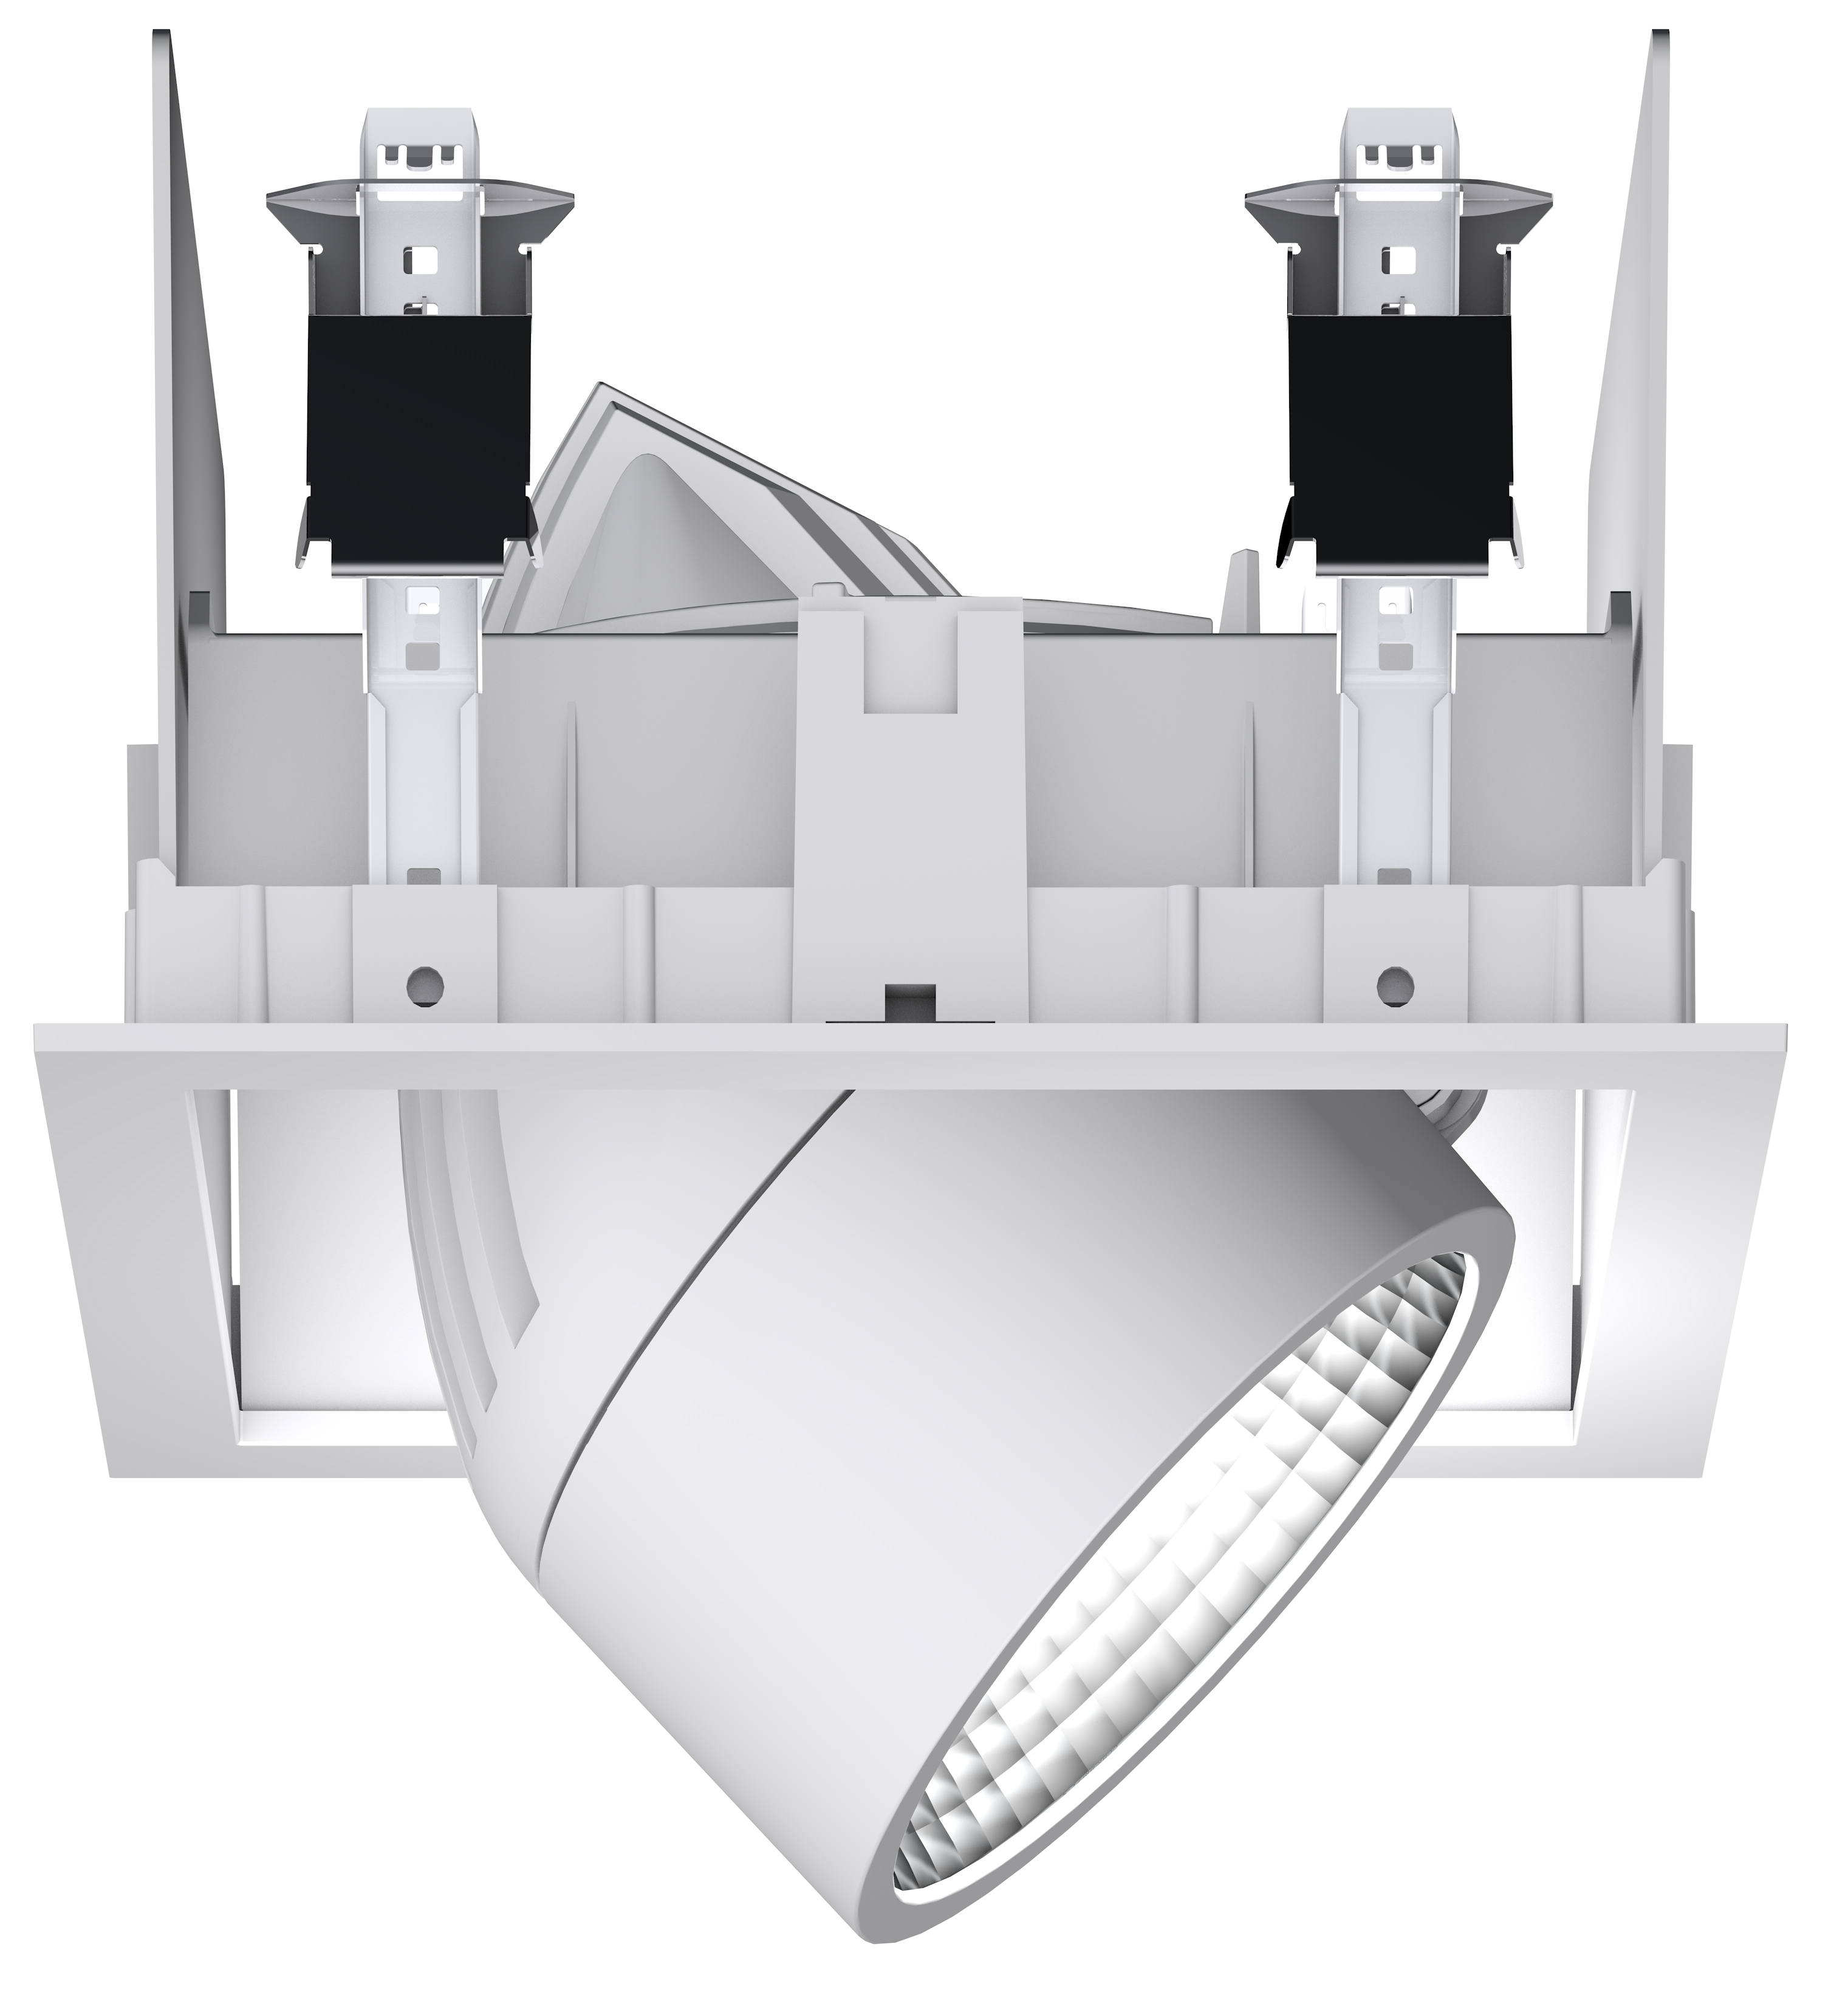
Foto 1: Unità singola di INTRO.
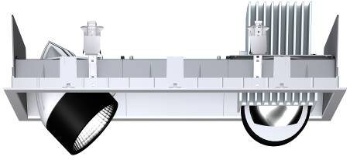
Foto 2: Quello che offrono i riflettori liteCarve®, un nuovo sviluppo di Zumtobel, è il massimo della precisione. Questa tecnologia, per cui è stato richiesto il brevetto, consente di generare distribuzioni fotometriche angolate che riescono a raggiungere anche le zone più marginali.

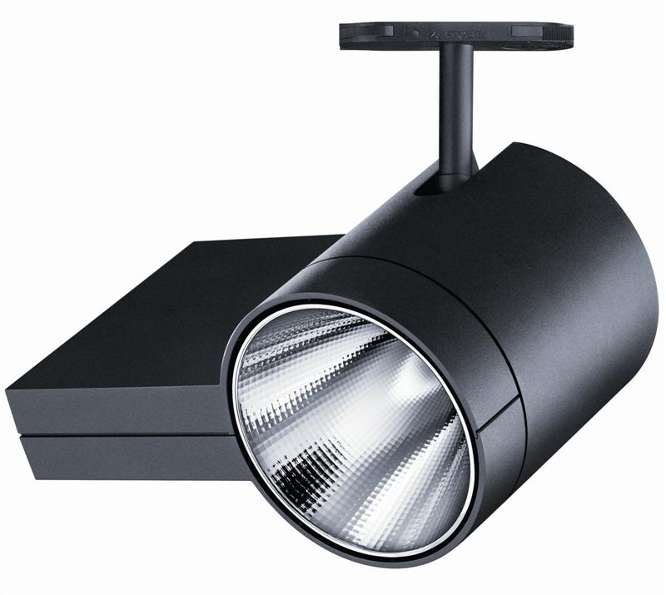
Foto 3: La versione rotonda di FACTOR
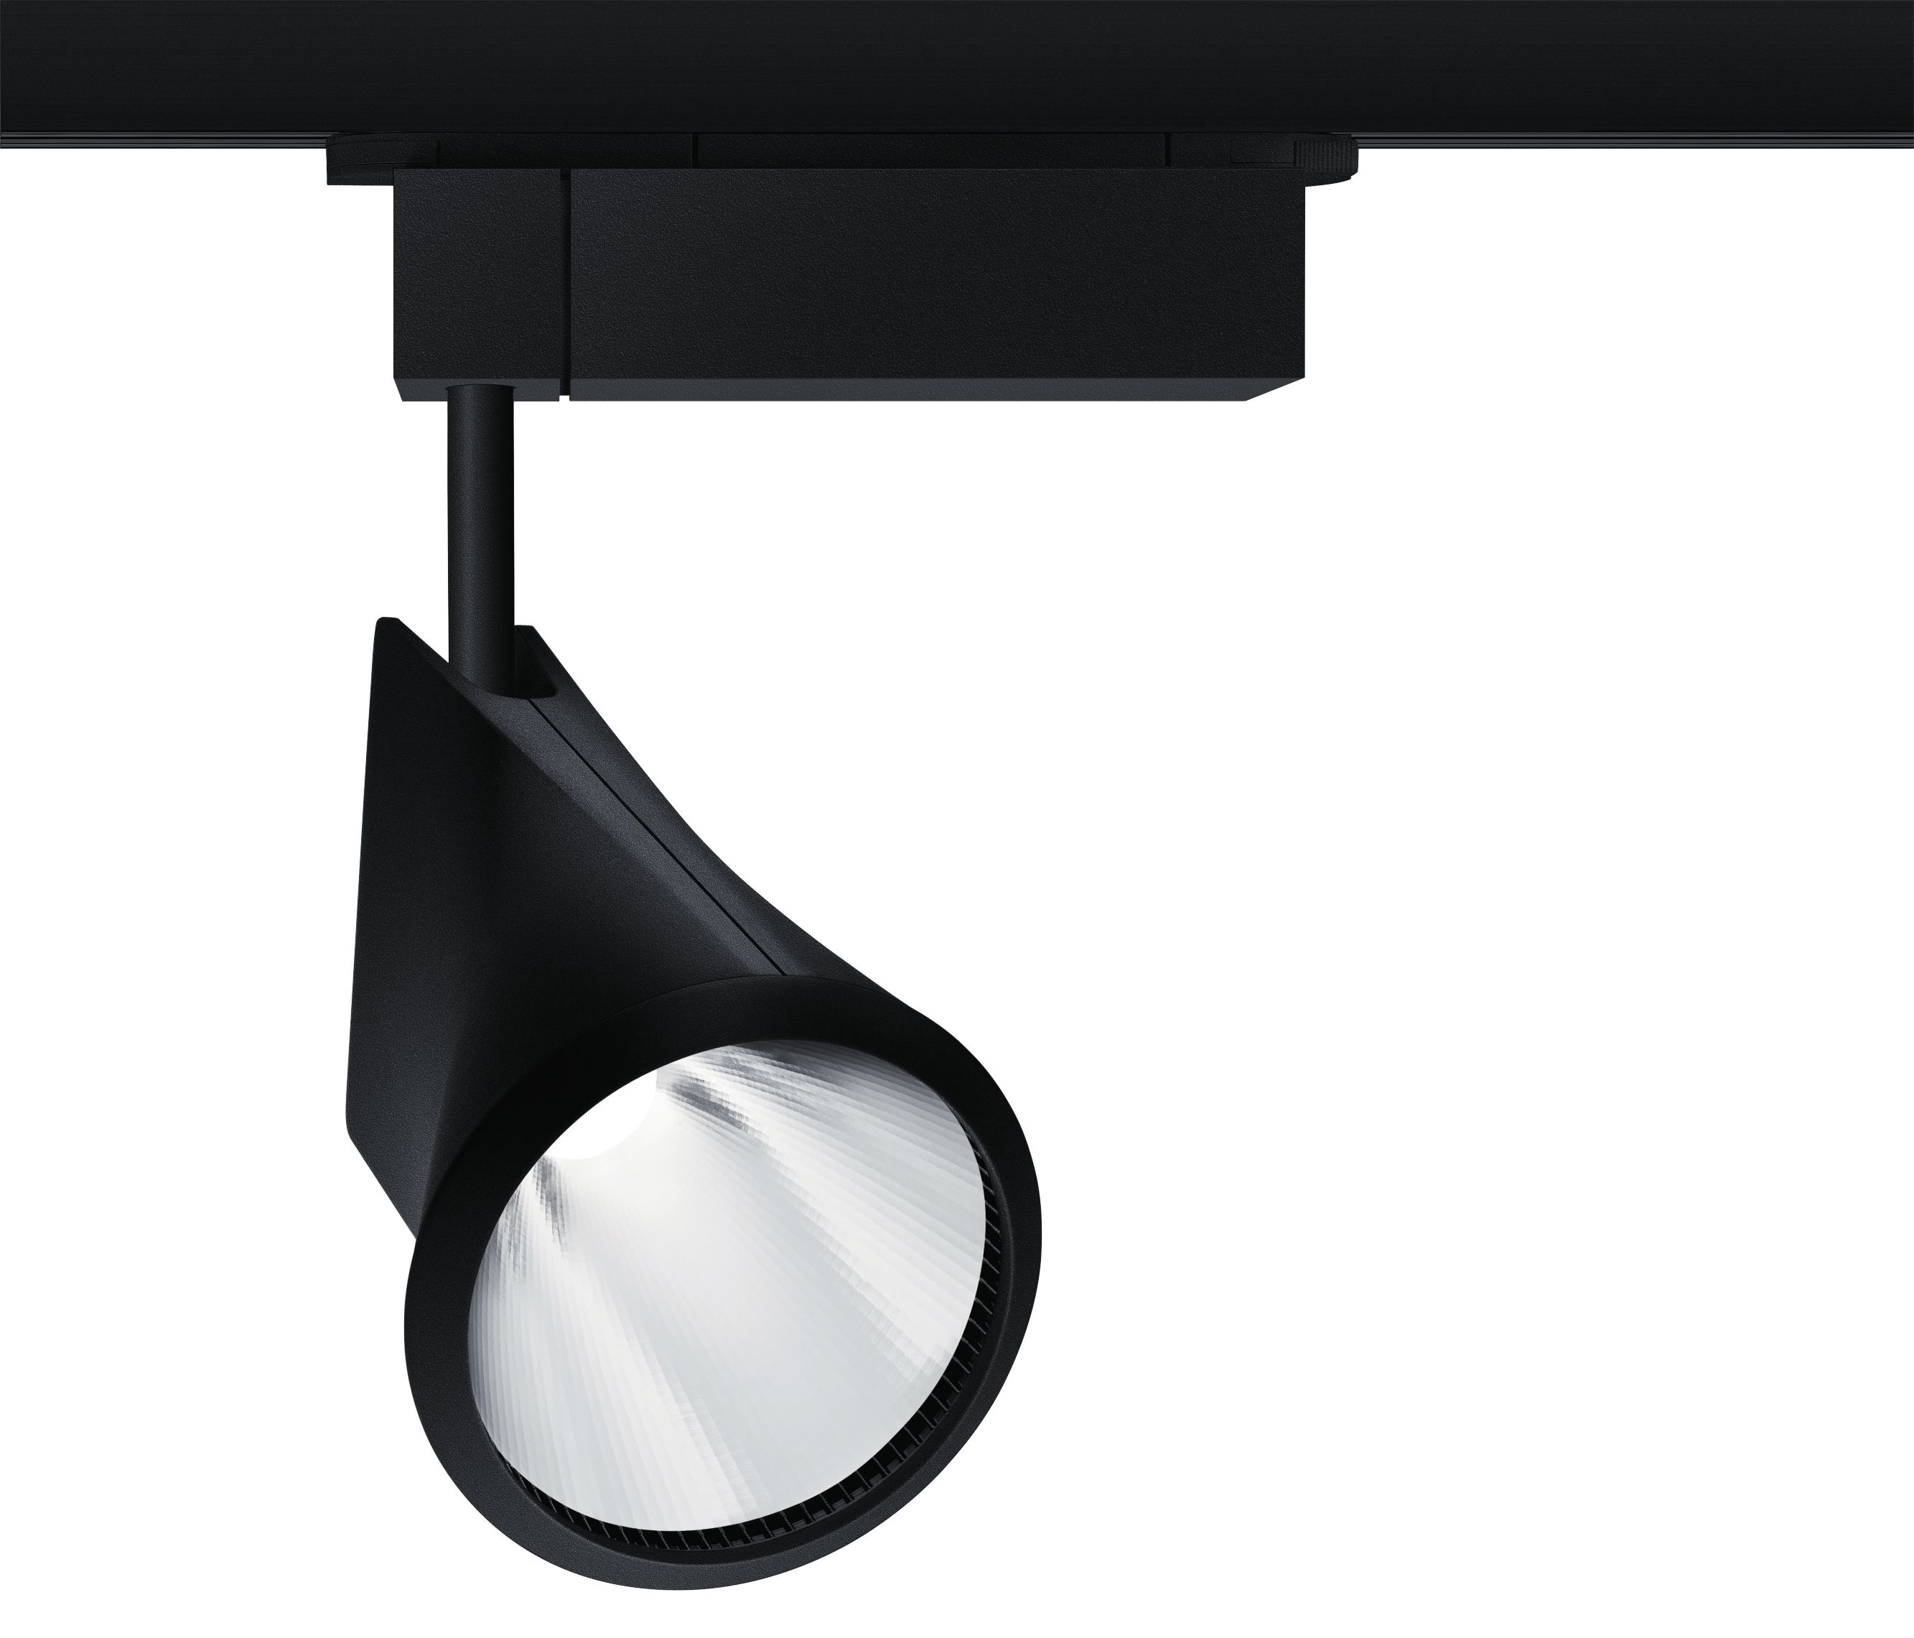
Foto 4: Il primo faretto con la nuova tecnologia TrueGamutRendering (TGR) è Iyon LED M.

Ulteriori informazioni:
Zumtobel Lighting GmbH  Sophie Moser  PR Manager  Schweizer Strasse 30  A-6850 Dornbirn  Tel +43-5572-390-26527  Cell. +43-664-80892-3074  E-Mail sophie.moser@zumtobel.com  www.zumtobel.com | Zumtobel Illuminazione Srl.  Matteo Pallaver  Marketing Communication  Via Isarco 1  I-39040 Varna  Tel +39 0472 273 31  Fax +39 0472 273 325  E-mail matteo.pallaver@zumtobel.com  www.zumtobel.it

Riguardo a Zumtobel
Zumtobel è leader internazionale di soluzioni illuminotecniche che consentono alle persone di vivere l’interazione tra luce e architettura. Come leader d’innovazione, Zumtobel offre una gamma completa di apparecchi di illuminazione di alta qualità e sistemi di gestione della luce per i più svariati campi di applicazione professionale: uffici e strutture educative, presentazione e vendita, hotel e wellness, salute e cura , arte e cultura, così come industria e ingegneria. Zumtobel è un marchio di Zumtobel AG con sede a Dornbirn, Vorarlberg (Austria).
Zumtobel. La luce.

